Урок 1 Антарктида
Цели и задачи урока:
- Сформировать представлении и знания о природе Антарктиды,
- Познакомить с особенностями климата, со своеобразием животного и растительного мира
- Дать представление о современных исследованиях Антарктиды
Оборудование: физическая карта полушарий, карта Антарктиды, портреты
Ф.Ф.Беллинсгаузена, М.П. Лазарева, Р.Амундсена и Р. Скота
Мультфильм Записки старого моряка Мультимедийный проектор, презентация
Класс делится на 5 групп
1 группа историки рассказывают об открытии Антарктиды (дать опережающее задание т.е подготовить сообщения об открытии Антарктиды)
2 группа геологи
3 группа климатологи
4 группа биологи
5 группа исследователи
Изучение нового материала
Просмотр фрагмента мультфильма.
«И лежит этот невидимый край снега и льда за южным полярным кругом, ослепительно сияя в лучах солнца полярного дня или окутанного облаками и вихрями пурги во тьме полярной ночи. Он по-своему красив, этот край. И кто побывал там однажды, тот всегда будет вспоминать великое молчание ледяной пустыни, окрашенной в утренние часы в нежные сиреневые и розовые тона , холодные всполохи полярного сияния, уютные огоньки зимовок, укрытых сугробами снега» (А.М.Гусев)
-Дайте описание географического положения материка.
-Работа с картой назвать моря полуострова, острова расположенные у берегов Антарктиды и подписать на к.к
Просмотр фрагмента мультфильма
Группа№1
Слушают выступления об открытии Антарктиды.(все заполняют таблицу История открытия и исследования Антарктиды)
Путешественник исследователь | Дата | Открытия и достижения
Дж. Кук | 1773-1775 | Первое пересечение Южного полярного круга
Ф.Беллинсгаузен и М.Лазарев | 1819-1821 | Открытие материка
Р. Амундсен | 14.12.1911 | Первое достижение южного полюса
Р. Скотт( Англия) | 18.01.1912 | Второе достижение южного полюса

Группа2
Изучение материала начинается с анализа карты строения земной коры, пользуясь которой учащиеся определяют особенности строения материка, определяют черты сходства и различия в строении Антарктиды, Африки и Австралии. Учащиеся знают, что на границах литосферных плит возникают землетрясения. Подавляющее большинство вулканов нашей планеты расположено именно в таких зонах, и можно обратить внимание учащихся на одну из загадок планеты — вулкан Эребус, Замечательно написал о нем известный вулканолог Гарун Тазиев, проводивший исследования на Эребусе в 1974 г.
Сообщение ученика
«Славой своей вулкан обязан, конечно, тому, что природа воздвигла его в труднодоступной Антарктиде, за тридевять земель от обитаемых районов. Немалую роль играет и величественность окружающего пейзажа. Но для нас, вулканологов, он привлекателен еще и тем, что ставит ряд вопросов, на которые пока нет однозначных ответов. Чем объясняется его непрекращающаяся активность? Почему питающая Эребус вязкая лава образует озеро жидкого расплава, вместо того чтобы застыть, окаменеть в полярном холоде? Почему среди тысяч активных вулканов Земли только Эребусу свойствен столь уникальный химический и минералогический состав лавы и почему этот исключительный вулкан оказался в не менее исключительном месте» (Г. Тазиев).
Дальнейшее изучение нового материала строится на основе анализа профиля Антарктиды. В упрощенном варианте такой профиль на слайде № 1
Рассмотрим возможный вариант анализа профиля внутреннего строения Антарктиды (табл. 14).записи в тетради
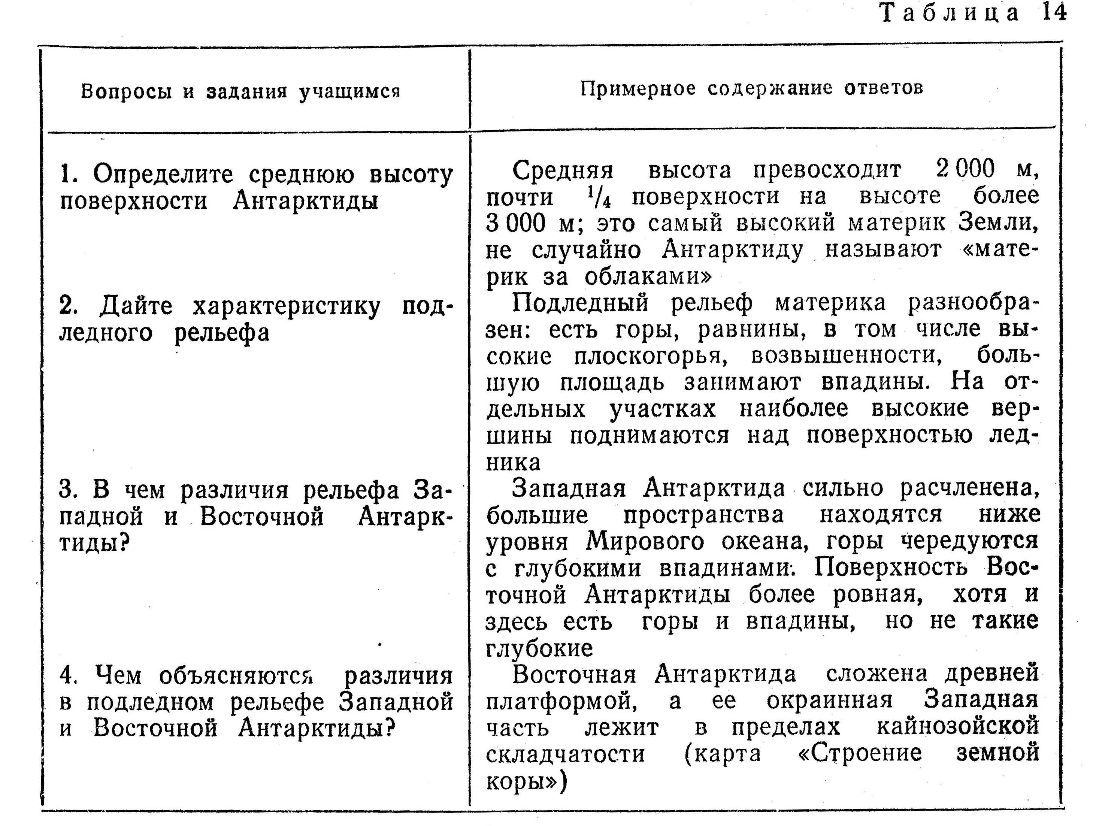

Дальнейший объяснительный рассказ об особенностях ледяного покрова Антарктиды сопровождается составлением рисунка-конспекта на доске (рис. 27). Приведем основные тезисы объяснения .
- В Антарктиде есть следующие виды льдов: малоподвижный материковый и шельфовый. Шельфовые ледники являются как бы морским продолжением ледяного покрова Антарктиды. Самый крупный из них —ледник Росса, который по площади не уступает территории Франции. Высокие отвесные обрывы ледяных берегов
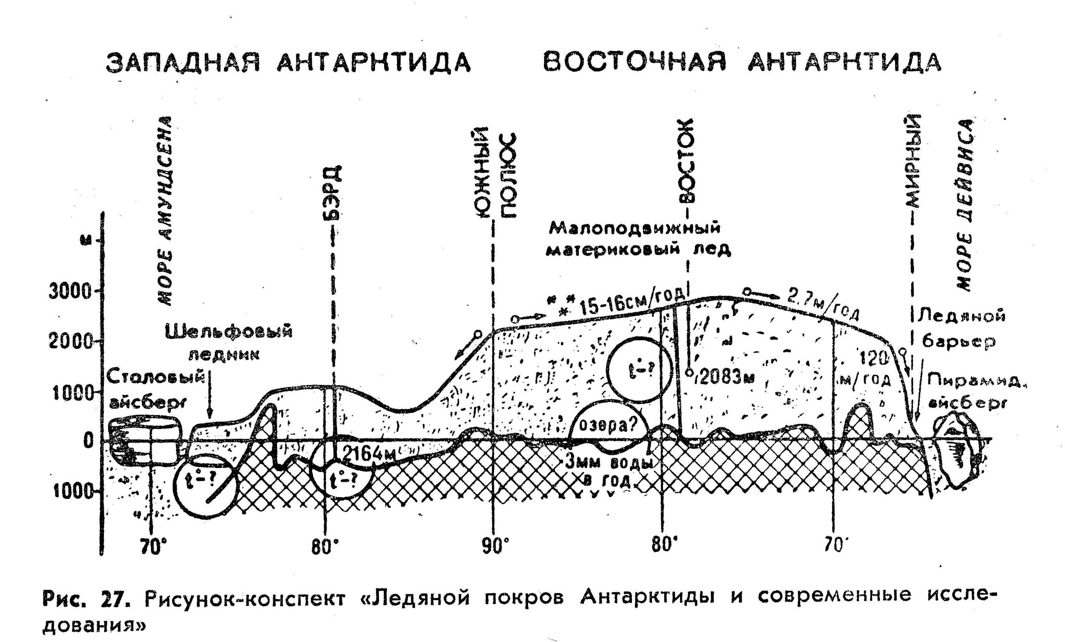
представляют собой непреодолимую преграду. Недаром участники английской экспедиции Дж. К. Росса, увидев в 1984 г. край шельфового ледника, представший перед ними как высокая стена, из-за которой они даже с мачт своих судов не могли увидеть поверхность открытого ими ледника, назвали его «Великим ледяным барьером». Морские суда обычно выбирают местом разгрузки барьеры малоподвижного материкового льда: они обрушиваются реже, и все-таки разгрузка судов в Антарктиде всегда сопряжена с большим риском.
- Лед движется от центра к периферии. В период МГГ США основали на Южном полюсе научно-исследовательскую станцию Амундсен — Скотт. В точке Южного полюса они поставили небольшой символический обелиск, увенчанный металлическим шаром. Прошло время — и обелиск «съехал» с точки Южного полюса. Передвигать на место постоянно съезжающий тяжелый памятный знак —дело хлопотное; поэтому истинный полюс теперь вновь обозначает скромный деревянный шест с флажком, который время от времени приходится возвращать на место.
Итак, лед движется. Что является следствием этого непрерывного растекания льда?—вопрос, над которым размышляют ребята.
Во-первых, айсберги, вид которых зависит от характера льда;
во-вторых, трещины в ледяном покрове. Таких трещин много в районе Мирного, а глубина их, как говорят в Антарктиде, «до конца географии»; поэтому трещины представляют серьезную опасность и для людей, и для техники.
В-третьих, все попавшее на лед в конце концов должно быть вместе с айсбергами вынесено в море.
«В феврале 1963 года с ледокола США были замечены какие-то предметы, вмороженные в толщу айсберга. Когда ледокол подошел ближе к отвесной стене, моряки сквозь прозрачный лед увидели полки с расставленными на них банками и посудой. Так были обнаружены остатки одной из баз Бэрда — Литл-Америка-4, которая функционировала в 1947—48 годах на шельфовом леднике Мак-Мердо. Вся территория четвертой базы примерно в 1955 году откололась от шельфового ледника и уплыла в океан. Она была погребена под семиметровой толщей фирна и льда» (К. Лосев). Слайд айсберг или фрагмент фильма
- Ледники возникают из напластований ежегодно выпадающего, но не тающего снега. Снежинки постепенно превращаются в ледяные зерна, а под тяжестью вышележащих слоев образуется лед. В разных районах Антарктиды на этот процесс уходит от 190 до 1000 лет
- Толщина ледяного покрова Антарктиды не имеет равных. Так, если в горах толщина ледников составляет десятки, редко — сотни метров, если в Гренландии она местами превышает 2000 м то в Антарктиде между станциями Восток и Кейси (Австралия) обнаружена самая большая толщина льда—4744 м, Вот уже несколько лет на советской станции Восток ведутся чрезвычайно трудные работы по бурению ледяного щита Антарктиды. Пройдена отметка 2 083 м в глубину.

Группа №З

В зависимости от уровня подготовленности класса можно предложить разные варианты рассмотрения особенностей климата материка. Так, наиболее простой вариант заключается в том, что учащиеся отмечают: холод и сухость — главные особенности климата материка, а затем подтверждают это по уже изученной схеме.
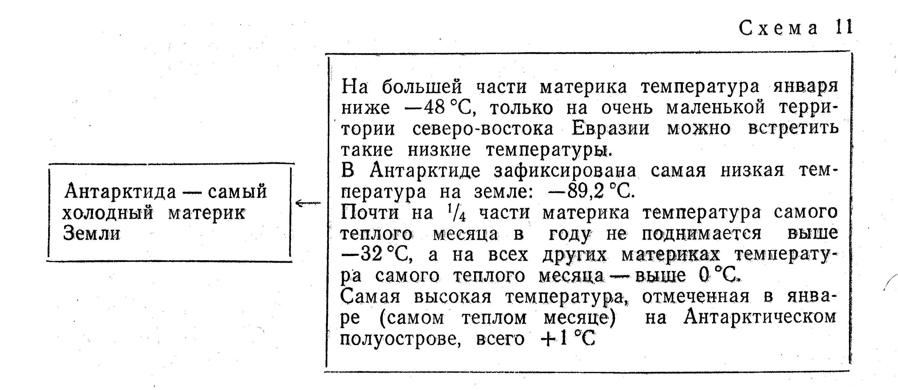
Следствие каких причин: географическое положение в высоких широтах; наличие полярной ночи; ледяной покров отражает до 90% солнечного тепла; в области постоянного высокого давления нет облачности; это самый высокий материк Земли, а на каждые 100 м вверх температура воздуха понижается на 0,6 °С, т. е. при прочих равных условиях, Антарктида холоднее любого материка на 6—7°С.
Не зря Антарктиду образно называют «холодильником» Земли.
Возможен и другой вариант рассмотрения климатических особенностей материка. Пожалуй, ни у одного материка нет стольких образных названий, сколько их имеет Антарктида. С двумя из них— «ледяной континент» и «материк за облаками»—ребята познакомились на прошлом уроке. Что касается особенностей климата то и здесь существует несколько метафорических названий, суть и содержание которых учащиеся могут прокомментировать с помощью учителя и обращаясь к географическим картам.
Казалось бы, в названии «Страна морозов и жестокого солнца» уже таится противоречие.
- Почему жестокого солнца?—Оказывается, южнополярным летом нельзя выйти из помещения без солнечных очков; кожа лица и других открытых участков очень быстро загорает, бывают даже солнечные ожоги; губы трескаются, что достаточно болезненно, и т. д.
Значит, Антарктида получает очень большое количество солнечного тепла.
- Почему Антарктида, расположенная в высоких широтах, получает очень большое количество солнечного тепла?—Здесь полярное лето; очень чистый и прозрачный воздух; средняя высота материка более 2 000 м, т. е. Антарктида лежит «ближе к солнцу», и солнечные лучи проходят меньший слой воздуха.
- Но почему страна морозов?—По климатической карте учащиеся определяют, что температуры самого теплого и самого холодного месяцев на побережье материка соответственно — 16°С и — 32 °С, а внутри континента —32°С и — 48 °С; самые высокие средние температуры января в районе Антарктического полуострова + 1°С, на Молодежной 0°С, в Мирном — 2°С, а абсолютный минимум температур зафиксирован в районе станции Восток -89,2 °С.
Почему при большем количестве солнечного тепла воздух Антарктиды такой холодный?
что воздух нагревается не от прямого воздействия солнечных лучей, а от земной поверхности. Большая же часть площади Антарктиды — лед.
- Почему поверхность Антарктиды не нагревается?—Лед отражает от 75 до 90% солнечной радиации; солнечные лучи в этих широтах имеют маленький угол падениями, наконец, в полярную ночь отдельные участки материка долгое время вообще не освещаются солнцем.
Далее ребята знакомят остальных в классе с климатическими условиями на станции Восток, которую называют одной из самых интересных в научном отношении: дважды полюс — южный геомагнитный полюс Земли и полюс холода. Станция Восток была открыта в декабре 1957 г/Расположенный внутри Антарктиды на расстоянии 1 410 км от Мирного Восток к тому же самая высокогорная станция — на высоте 3488 м над уровнем моря. Санно-гусеничный поезд добирается сюда из Мирного за 1,5 месяца, а самолеты летают на Восток только летом,
Зимовка на Востоке обостряется несколькими обстоятельствами: ничтожное количество осадков обеспечивает почти абсолютную сухость воздуха; атмосферное давление на этой высокогорной станции почти вдвое ниже нормального; атмосфера на Востоке очень разрежена (груженый самолет с натугой поднимается в воздух; подсчитано, что содержание кислорода в атмосфере здесь такое же, как на высоте 5000 м), и, наконец, это самое холодное место на Земле — знойное восточное лето — 35 °С в тени.
И еще одна климатическая особенность материка, которую известный австралийский полярник Дуглас Моусон (его именем названа научная станция) назвал Страной пурги.
"...Всем нам привычное с детства слово «ветер» мало подходит для определения этого беснующегося воздушного потока, насыщенного снегом, в котором воздух кажется плотным, как вода. Два человека, не связанных веревкой, разойдясь на пять шагов, могут больше не найти друг друга. Кричать бесполезно, так как рев урагана заглушает все. Огни карманных фонарей не видны, даже огни прожекторов, установленных над входами в дома, видны только на расстоянии нескольких метров... Как-то на моих глазах ветер, как листы блокнота, перебрал и унес в море пачку кровельного железа, распакованную накануне» (Л. Дубровин).

Группа №4
Знакомство с растительным и животным миром материка —наиболее легкий этап урока, поэтому учитель дает учащимся задания подготовить соответствующие сообщения. Растительный мир Антарктиды безусловно, не богат, но и не так уж беден, как может показаться неопытному наблюдателю. Здесь есть лишайники, грибы, мхи, многочисленные водоросли. А вот из цветковых растений, которые встречаются только на Антарктическом полуострове, есть только щучка из семейства злаковых и один представитель гвоздичных.
Учащиеся объясняют, почему из представителей животного мира в Антарктиде больше всего птиц

Группа№ 5( на контурную карту нанести современные научные станции)
Рассказывая о современном исследований Антарктиды, важно, что материк еще таит в себе массу загадок, что многие тайны ледяного континента еще ждут своих первооткрывателей. Так, еще нет данных о температуре внутри ледяной толщи: ее удалось измерить лишь до глубины 1 800 м. Большой интерес для ребят представляет и тo, что многие современные Открытий в Антарктиде происходят, как говорят, «на кончике пера». Так, советским океанологом Николаем Зубовым было доказано, что толщина ледника не может увеличиваться беспредельно, в конце концов, лед начнет таять снизу. По расчетам другого ученого гляциолога Игоря Зотикова, получилось, что ледяной покров Антарктиды л е-БИТ на жидкой пленке, образующейся при таянии ледника снизу. Расчеты блестяще подтвердились: когда в 1967 г. на американской станции Бард скважина глубиной 2 164 м достигла ложа ледника (это пока единственная подобная скважина), в нее хлынула вода. Зная этот факт, уже сами учащиеся могут предположить существование подледных озер, лежащих ниже уровня Мирового океана.

Домашнее задание

